RustDesk
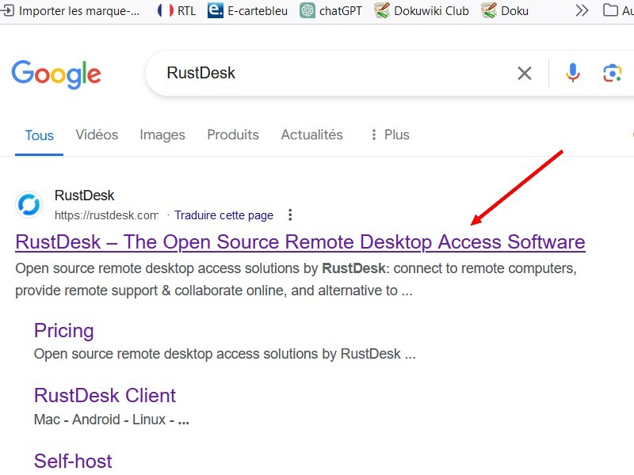
- Télécharger “RustDesk”.

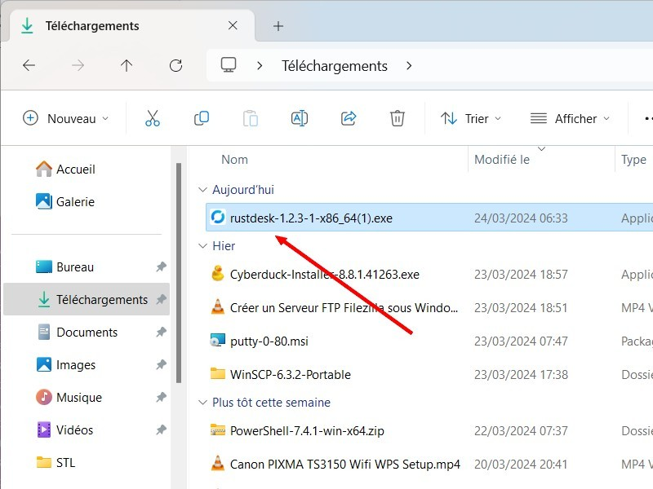
- Copier/Coller RustDesk dans dossier “Logiciels”.

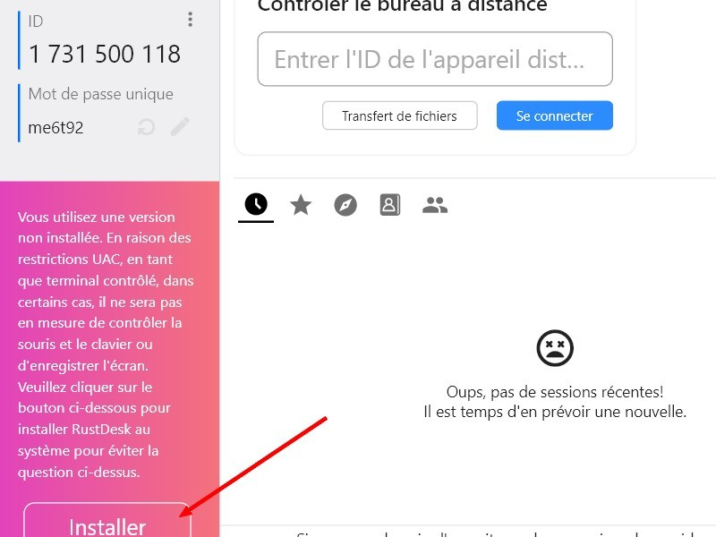
- Continuer.

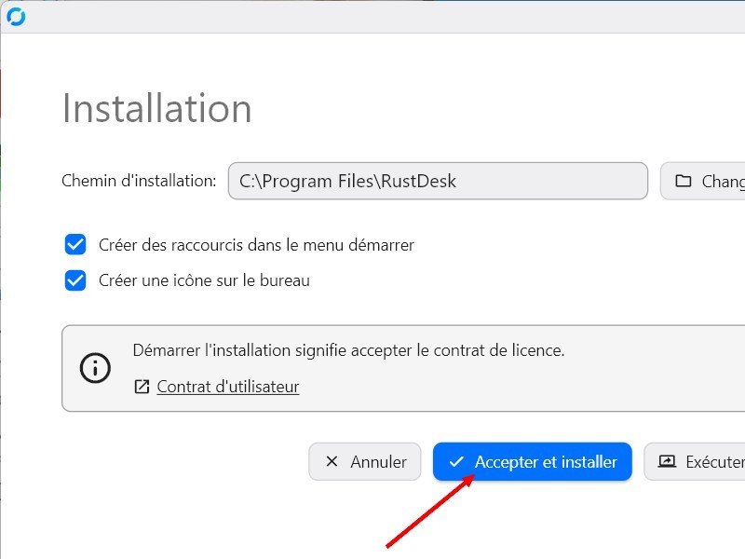
- Clic j'accepte le contrat et l'installer.

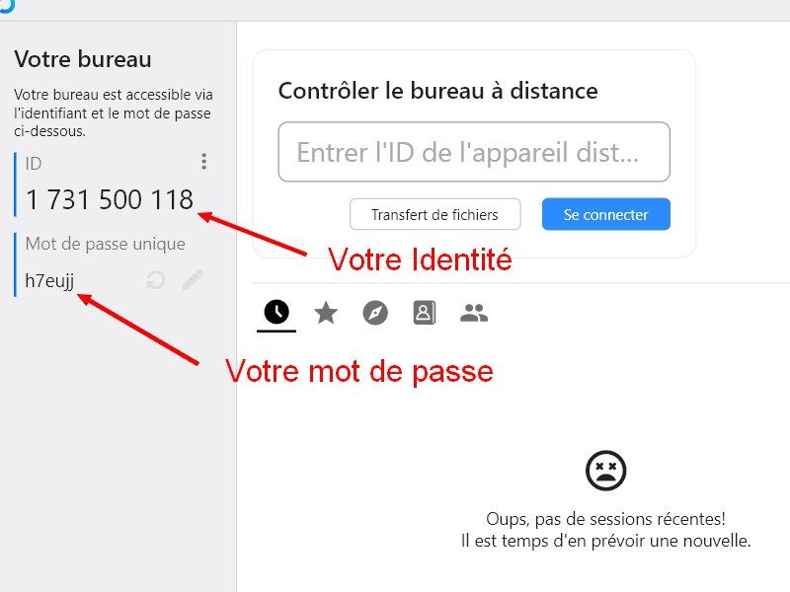
- Vous avez votre “ ID ” et votre “ mot de passe ”.

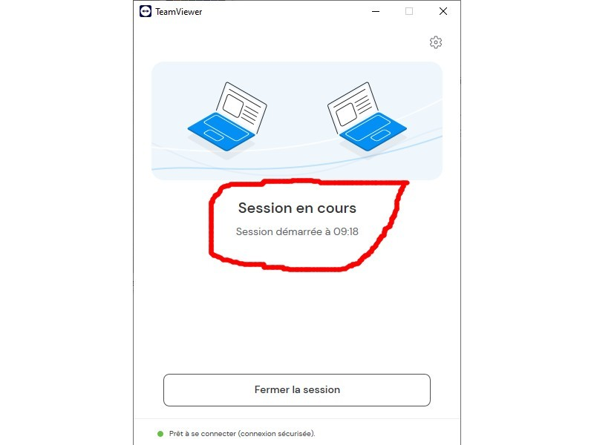
- Votre session en cour, j'ai maintenant le contrôle de votre ordinateur.

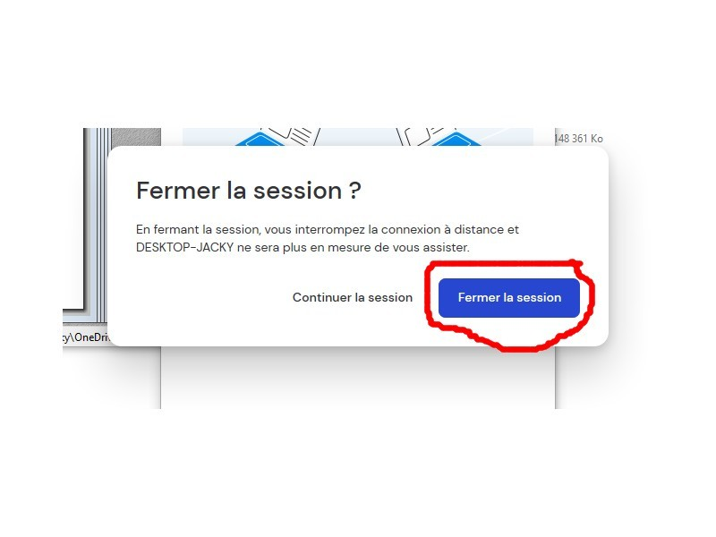
- Quand j'ai finis, je vous direz de fermer la session.

Sommaire
— Jacky Michaud 2025/09/13 08:55

